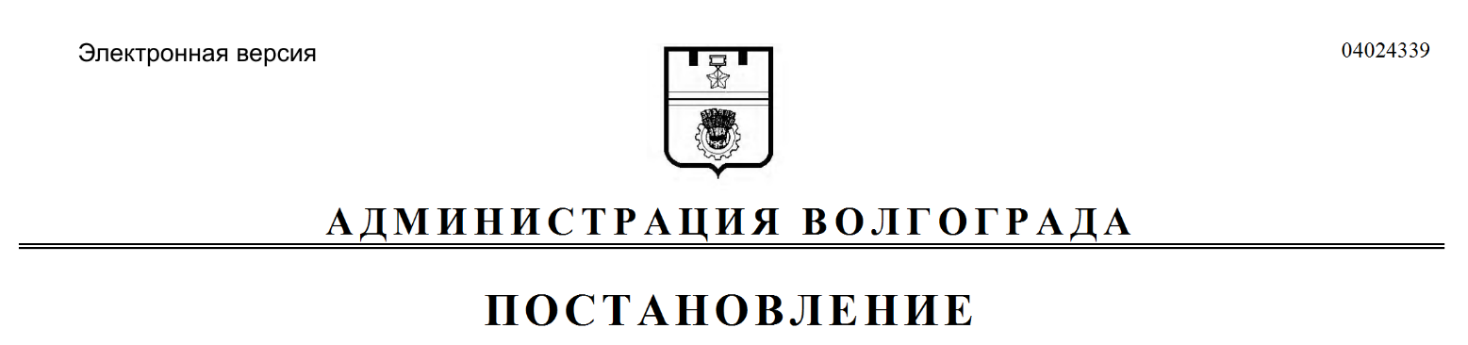
от 24.03.2020 № 262

О внесении изменений в постановление администрации Волгограда от 07 мая 2019 г. № 479 «Об утверждении состава организационного комитета по подведению итогов городского конкурса среди субъектов малого и среднего предпринимательства «Царицынский бизнес»

В соответствии с постановлением администрации Волгограда от 28 марта 2019 г. № 336 «О городском конкурсе среди субъектов малого и среднего предпринимательства «Царицынский бизнес», руководствуясь статьями 7, 39 Устава города-героя Волгограда, администрация Волгограда
ПОСТАНОВЛЯЕТ:
1. Внести в состав организационного комитета по подведению итогов городского конкурса среди субъектов малого и среднего предпринимательства «Царицынский бизнес» (далее – оргкомитет), утвержденный постановлением администрации Волгограда от 07 мая 2019 г. № 479 «Об утверждении состава организационного комитета по подведению итогов городского конкурса среди субъектов малого и среднего предпринимательства «Царицынский бизнес», следующие изменения:
1.1. Вывести из состава оргкомитета Поликарпова Д.В., Колесникова В.В.
1.2. Ввести в состав оргкомитета Морозова Руслана Сергеевича – председателя Волгоградской региональной общественной организации руководителей «Совет директоров» членом оргкомитета (по согласованию).
2. Настоящее постановление вступает в силу со дня его подписания.

Глава Волгограда В.В.Лихачев

